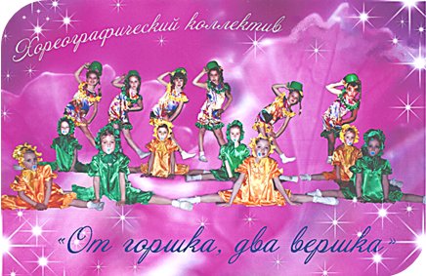
17 марта 2011 года в Ростовском областном музее изобразительных искусств (детской художественной галерее) состоялась Областная выставка-конкурс «Поговорим о любви». Уже не первый раз организаторы конкурса привлекают юных художников к размышлению на самую сложную, многогранную и важную, очень значимую для каждого из нас тему – тему любви, сердечного тепла и духовности. Потому, что любовь является стержнем наших достоинств. Только в чистой, безусловной и счастливой любви рождается высокая гармоничная личность. Организаторы конкурса отметили, что многие творческие работы конкурсантов наполнены добром и нежностью, счастьем и энергией любви. На итоговой выставке были представлены работы юных художников Детской школы искусств п.Каменоломни.
